Predavanje - 7.5.2026
- Potrebujemo JDK - open source - prevajanje programa napisanega v programskem jeziku Kotlin (java)
  - javac
  - JVM - java virtual machine - zgolj za zaganjenje byte kode (rezultat prevedenih programov jave in kotlina)
  - kotlinc
- Potrebujemo napredni urejevalnik besedila (VS code) - IDE (IDEA)
  - kotlinc - prevajalnik za programsko kodo Kotlin
  - kjer bomo pisali programsko kodo
  - prevedli
  - zagnali

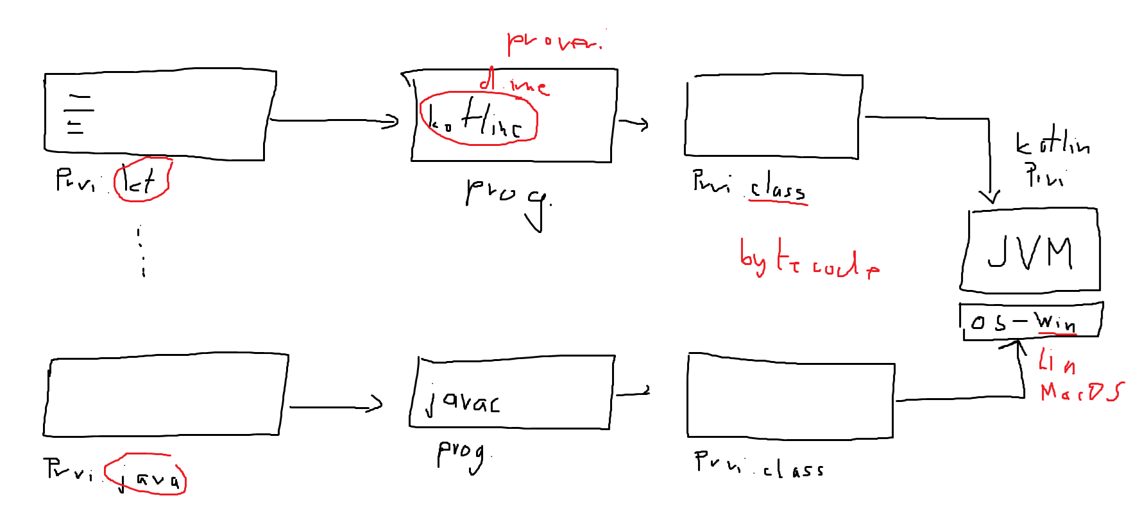
Danes bomo pisali programe v PJ Kotlin. Projekt bo zelo preprost.
Izdelamo prvi projekt v IDEA IDE. New project. Ime projekta bo alma2026priimekProjekt1
V mapo src naredimo novo datoteko z imenom Hello.kt. Končnica kt je končnica za programe napisane v PJ kotlin.
Pr vsakem programu potrebujemo vstopno tocko (kje je začetek). Funkcija main. Funkcije se naredijo tako, da napišemo
fun ime_funkcije {
vsebino - telo (kaj bo delala!
}
print - ukaz (ključna beseda PJ Kotlin )
print - izpis na ekran
println - izpis na ekran in pomik kurzorja v novo vrstico
println("doebsedni izpis")
println(dobesedno) - izpis vrednosti spremenljivke
znak '\n' - en znak - "escape code" za novo vrstico

vse vrstice munuja dajmo v novo funkcijo (metoda, podporogram), je del kode, ki ga lahko večkrat uporabimo. naredi program bolj pregleden, krajši, bolj razumljiv.
Vsaka definicija je sestavljena
fun ime_funkcije (parametri){
telo funkcije - kaj funkcija naredi
}
Pred definicijo funkcije lahko napišemo "uradni" komentar
/**
* Opis
* @param
* @return
*/
parametri so podatki, ki jih funkcija potrebuje za izvajanje funkcije
Kako funkcijo uporabim? Tako da napišem ime, oklepaj in v oklepaj konkretne podatke - dejanske argumente

readln() - vgrajena funkcija
kaj naredi?
ustavi program
omogoči, da uporabnik vpiše besedilo in ga shrani

Programiranje
Kako biti (dober) programer?
- Potrebno je vedeti, kaj bomo delali? Kakšen program! Kaj bo omogčal. Točno! Odgovr na vprašanja KAJ!
- Kako to narediti?
  - Postopek - algoritem (kaj bo prej in kaj kasneje) - opisati posamezne korake (besedno, grafično)
    - iz človeškega jezika pretvorimo v računalniški (algoritem - postopek (zaporedje) nekih ukazov)
  - te korake prevesti v programski jezik

D.N.: Lovljenje izjem - če napišemo nekaj druga kot število, se program ne sme končati z nalako ampak izpiše napaka in se program nadaljuje!

Mi bomo v seznamu hranili artikle. Vsak artikel ima podatek o imenu in info. ali je že v košarici. Artikle lahko dodajamo, brišemo ali spreminjamo. In opisu ustreza razred mutableListOf.
val seznam = mutableListOf<podatkovni tip oz. razred>()
seznam.add("jabolka")
ime_artikla | stanje
jabolka | false

seznam.add("mleko")
ime_artikla | stanje
jabolka | false
mleko | false

seznam.add("mlečni kruh")
ime_artikla | stanje
jabolka | false
mleko | false
mlečni kruh

seznam.add("kruh") - napaka (je že v seznamu)
ime_artikla | stanje
jabolka | false
mleko | false
mlečni kruh | false

seznam.spremeni("jabolka") - če je že na seznamu, ga damo dol, ali obratno
ime_artikla | stanje
jabolka | true
mleko | false
mlečni kruh | false

seznam.spremeni("jabolka") - če je že na seznamu, ga damo dol, ali obratno
ime_artikla | stanje
jabolka | true
mleko | false
mlečni kruh | false

mi bomo hranili dva podatka v eni vrstici - za en artikel bomo hranili ime (String) in stanje (boolean). Za to moram narediti nov razred. Kotlin pozna razrede samo zaz podatke - brez funkcij (metod). Tako da bomo uporabili tega.

podatkovni razred ustvarimo tako da
data class ime_rarzeda{
// podatki
}
data class Artikel (var ime:String, var stanje:Boolean = false)

napiši funkcijo, ki sešteje dve celi števili
fun sestej(var a:Int, var b;Int):Int
{
var vsota = a + b
return vsota
}

sestej(4,9) -> 13

fun main()
{
//print(1.0/2)
//val test = Artikel("Mleko") // nov objekt ki ima lastnost ime nastavljeno na Mleko, stankje pa na false
//println ("ime je " + test.ime)
//println( "stanje je " + test.stanje)
val seznam = mutableListOf<Artikel>(Artikel("Mleko"),Artikel("Kruh"),Artikel("Puter")) // ustvari prazen spremelnljivk seznam Artiklov
while(true) {
menu() // klic funkcije
var izbira: String = readln() // ustavi program in omogoči hranjenje vpisane vrednsti
var st: Int = izbira.toInt()
// če vpišemo število 2 se bo izpisal seznam
// preveriti, kaj smo vpisali
// težava, vpisanega števila nismo shranili
// za to uporabimo spremenljivko
if (st == 1) {
print("vpis v seznama")// izpišemo kaj delamo
print("Vpiši ime artikla:") // izpišemo kaj naj uporabnik vpiše
izbira= readln() // preberemo in shranimo kaj je uporabnik vpisal
// pred vpisamo preveri, če slučajno v seznamu že ni vpisan isti artikel!!!
seznam.add(Artikel(izbira)) // v seznam dodamo nov artikel, čigar ime je uporabnik vpisal
} else if (st == 2) {
print("izpis iz seznama")
// preveri, koliko je elementov v seznemu in vsakega posebej izpiši iz seznama
// 3
// zanko, ki se trikrta izvede ali pa kar for zanko ki gre čez seznama
// izpišem za vsaki element obe lasntosti
var st = seznam.count() // 3
var i = 0
while(i < st )
{
println(seznam.get(i).ime + " " + seznam.get(i).stanje)
i++
}
for(x in seznam)
{
println(x.ime + " " + x.stanje)
}
} else if (st == 3) {
print("označevanje")
} else if (st == 4) {
print("brisanje")
} else if (st == 5) {
print("konec")
break
} else {
print("nakapak!")
}
}
}
/**
* Funkcija na ekran izpiše menu
*
*/
fun menu()
{
println("\n1 - vstavljanje artikla v seznam")
println("2 - izpis seznama (artiklov)")
println("3 - potrdi, da sem v košarico dal aritkel")
println("4 - brisanje iz seznama")
println("5 - konec")
print("Izbira:")
}

